Заметка учителя музыки Блохиной М.В.
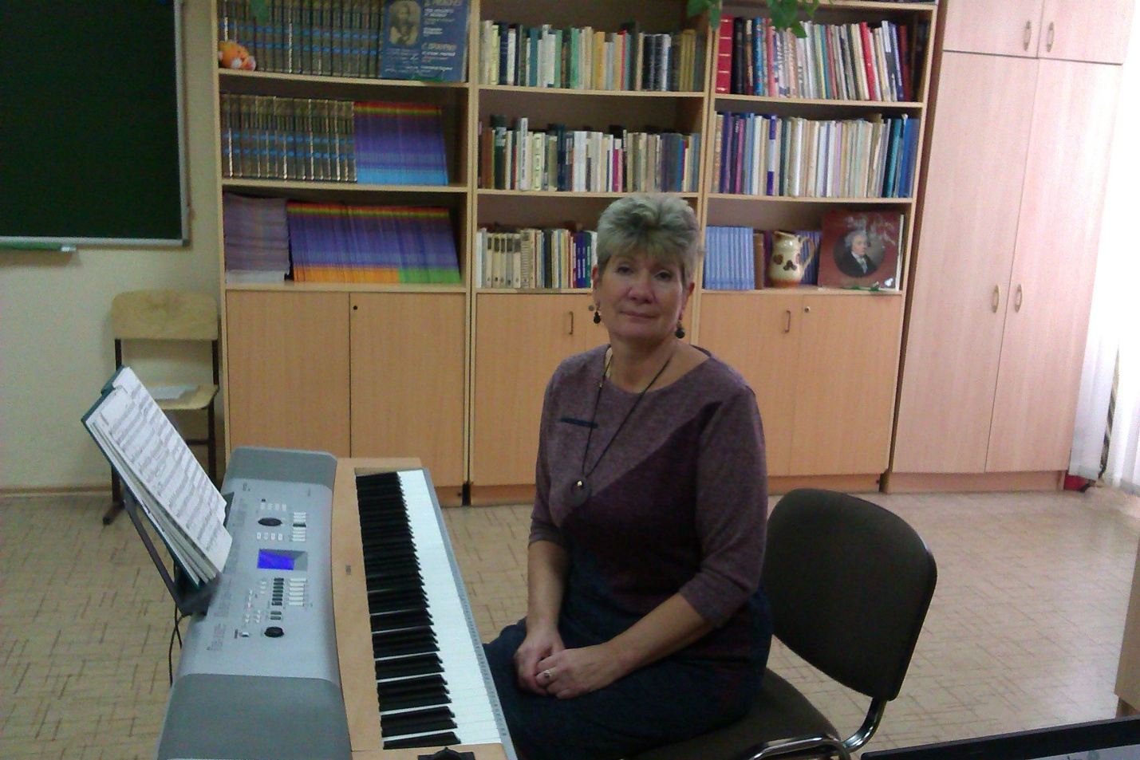
«Мои впечатления об открытом уроке»
16 ноября 2017 года произошло важное событие: ученики нашего лицея (3 класс) участвовали в программе научно-практической конференции «Духовно-нравственное воспитание детей и молодежи средствами искусства». В школе №124 состоялся открытый урок на тему: «Моделирование драматургии кантаты “Александр Невский” С.С. Прокофьева».
Я поделюсь впечатлением об уроке.
Урок включал в себя различные виды музыкальной деятельности учащихся: пение, музыкально-ритмические движения, слушание музыки, моделирование 7 части кантаты.
Начало урока я построила в виде свободной беседы с учениками: вопрос-ответ. Дети активно работали и показали хорошие знания по пройденным частям кантаты. Они угадывали на слух музыкальные темы и эмоционально их исполняли - пластически интонируя. Дети моделировали - какие темы могут войти в 7 часть кантаты. Проведение урока было выстроено таким образом, чтобы позволить учащимся проявить свое творчество и мастерство. На уроке я не забывала поощрять детей, тем самым создавая благоприятную эмоциональную обстановку в классе.
После моделирования - мы приступили к слушанию последней части «Въезд Александра Невского во Псков». После прослушивания было обсуждение, выявление своеобразного «музыкального почерка» композитора, использования в музыке кантаты ударных инструментов, создающих ощущения хода времени, непрерывности движения; анализ вокальных партий кантаты; введение понятия «колокольности» как особенности, присущей русской музыкальной культуре, русским композиторам.
После прослушивания 7 части был показан видеофрагмент из художественного фильма.
В конце урока поставленные цели и задачи были выполнены и дети оценили свою деятельность и достигнутые результаты.
Запланированный объём работы выполнен полностью, согласно плану-конспекту моего урока.
Дети получили массу впечатлений от своего творчества на уроке, где были изучены музыкальные страницы истории нашей Родины.
